2022级新生入学英语水平考试指南
考试指南（电脑端）
*请考生尽量使用电脑浏览器作答，Pad端暂不支持考试。

第一步：在谷歌或火狐浏览器中输入正确网址：https://itestcloud.unipus.cn
*请务必使用谷歌或火狐浏览器，以免答案无法保存。在地址栏输入正确网址，不要搜索iTEST，以免进入错误网页。
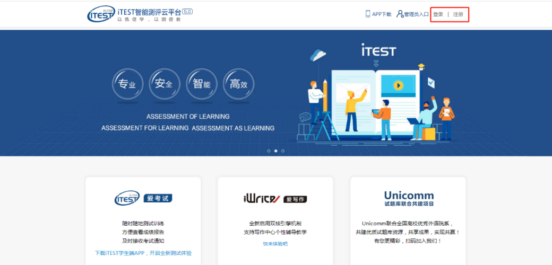

第二步：注册及登录。使用常用手机号或邮箱注册，注册后登录。
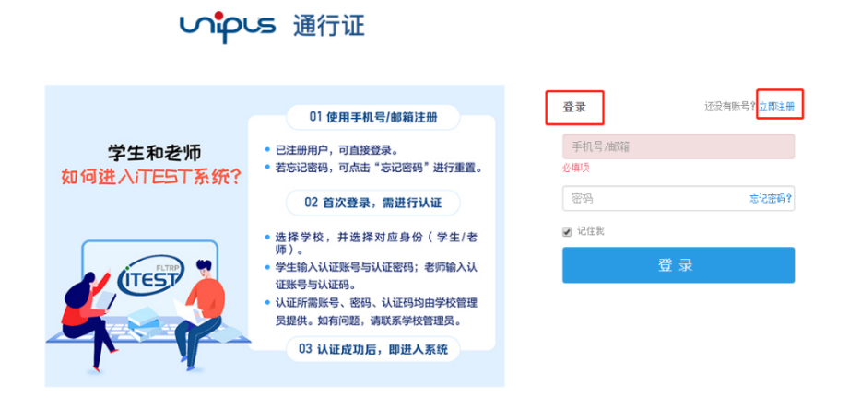

第三步：认证
为确认身份信息，学生在首次登录后将进入认证页面。首先，需要填写自己所在的学校（中国石油大学（北京）克拉玛依校区），点击【下一步】。之后，选择【学生】身份，输入学号及姓名。认证环节仅在首次登录时需要。
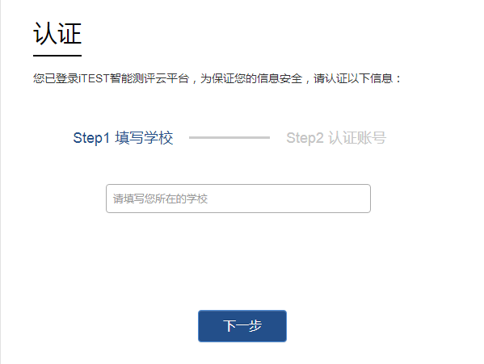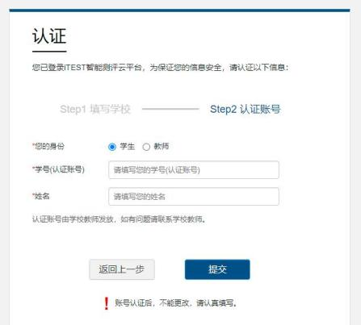

第四步：确认个人信息。请考生核对用户名、姓名、性别、校区、学院是否准确，点击【完成】。
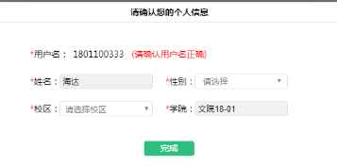
第五步：考试。进入系统后，在【考试】下找到【2022级新生入学模拟测试】考试。请学生在规定的考试时间范围内点击【进入考试】。
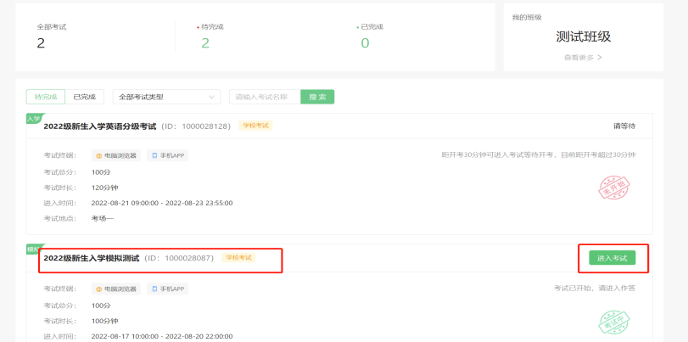
*考前30分钟可点击【进入考试】，对设备（耳机、键盘等）进行检测，并提前加载试卷，等待考试开始。设备检测与加载试卷的时间不会计入考试时长中；
*考试时长（即倒计时）是指作答该场考试规定的实际用时。实际考试时长以页面显示为准；
*如点击【进入考试】页面没反应或无法跳转，请考生注意考试界面是否被拦截，请检查浏览器的弹窗设置，点击【允许浏览器弹窗】即可；
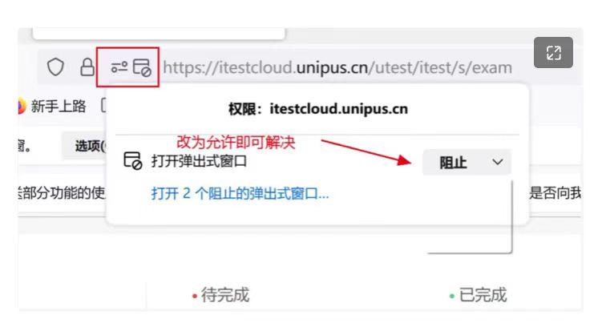
第六步：阅读考试承诺书。阅读完成后，点击【我已认真阅读并同意】。如点击后，无法进入考试，请检查浏览器的弹窗设置，点击【允许浏览器弹窗】即可；
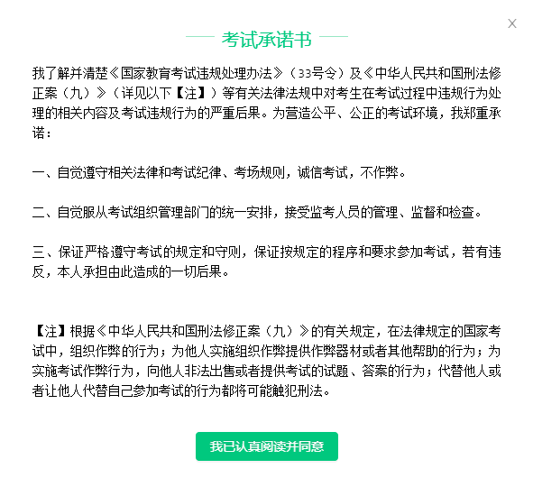
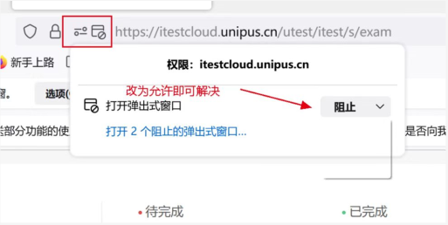
第七步：核对个人信息。
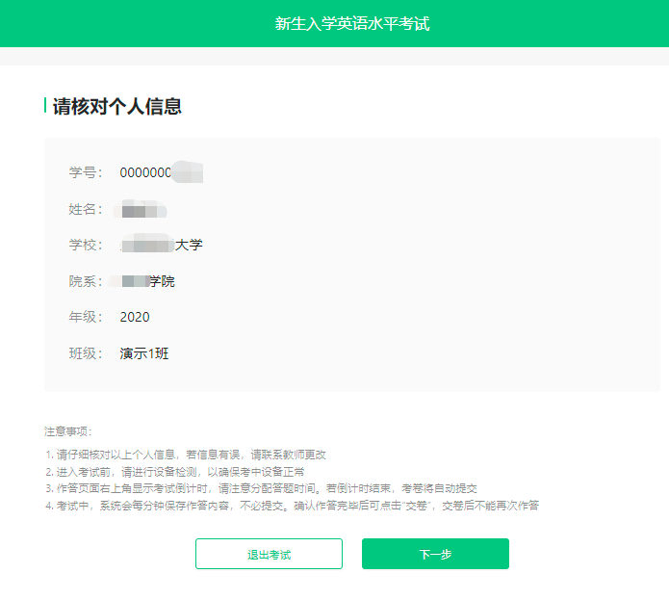
第八步：键盘检测。请考生务必切换为英文半角输入法，否则作文字数将会显示为0。（无需依次键入字母，输入单词测试无误即可）
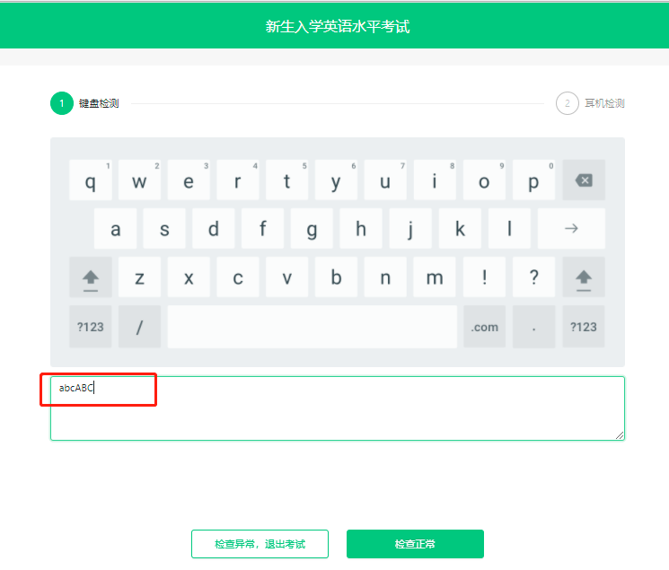
第九步：确定耳机正常。然后在考试过程中，请考生保持调整好的音量，不要随意调高、调低以及拔除耳机。
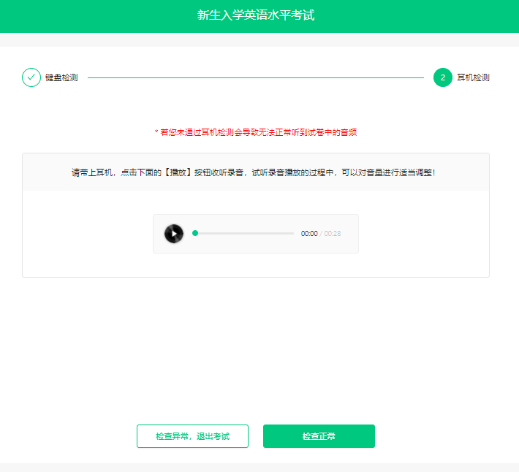
第十步：点击【开始考试】，系统会自动加载考试资源，试卷资源加载完成后点击【确定】，正式进入考试页面，考试时长倒计时开启。
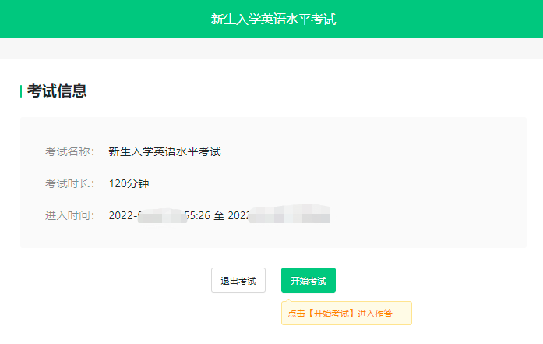
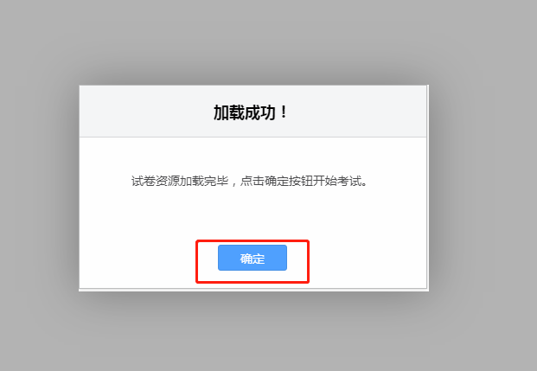

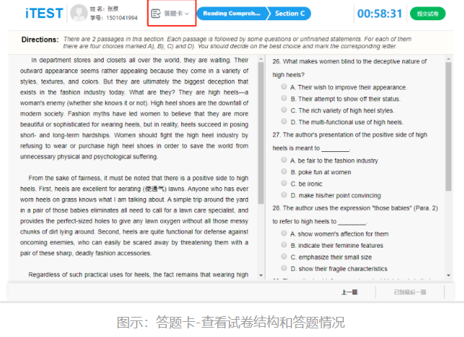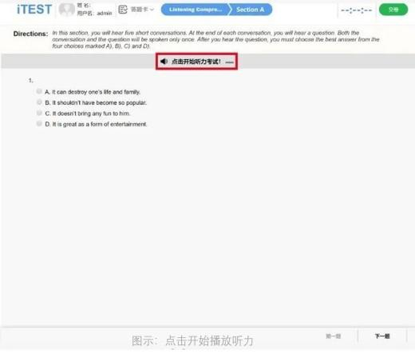
*【听力相关】
1. 听力题按Section播放，需要学生点击【点击开始听力考试】后，系统才会进行播放，Section内的小题系统自动跳转，播放的过程中无法暂停，已播放的听力音频不可重复收听。请学生认真完成听力考试。
2. 第一个Section听完后，点击右下角【下一题】进入下一个Section。需要学生再点击【点击开始听力考试】后，系统才会进行播放。
3. 听力过程中，请勿做插拔耳机、刷新页面等考试无关的操作，以免影响听力考试正常进行。
*【其他】
1. 网络状态良好的情况下，系统会每一分钟保存一次您的答题记录。如考试过程中遇到死机、断电、断网等情况，考试倒计时会暂停，通过重启电脑或更换设备后，重新进入考试继续作答即可。
2. 使用浏览器作答时，请全屏答题，全程请不要离开考试页面，如离开考试页面，您的切屏行为将会报告给老师。
第十一步：交卷。请考生务必点击【交卷】按钮。如若倒计时结束，系统会自动收卷。
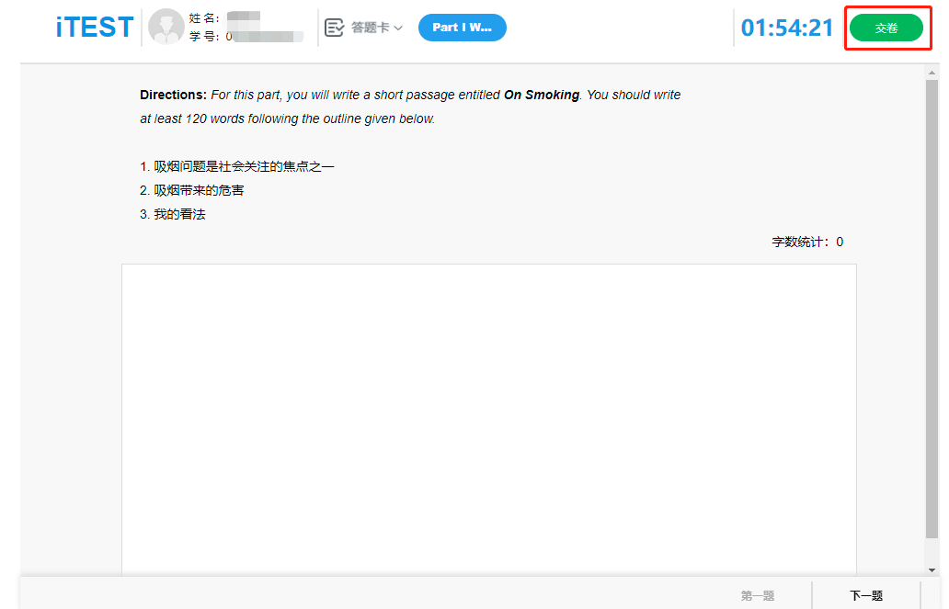
*提交试卷前，建议点击页面上方【答题卡】查看是否所有题目已完成，绿色代表已完成，灰色代表未完成。
*提交试卷时，若系统提示“您有N道题未完成”，请点击返回，检查未做完的题目后，再进行提交。
*请合理分配答题时间，最好在倒计时结束前自己提交试卷。
*如果考试倒计时已到且您还没主动交卷，系统会自动为您提交。

考试指南（手机端）：

第一步：下载【iTEST爱考试app】。请考生至https://itestcloud.unipus.cn，点击【app下载】。
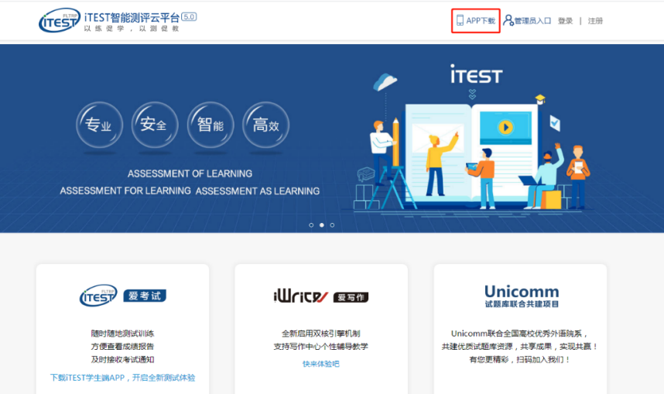

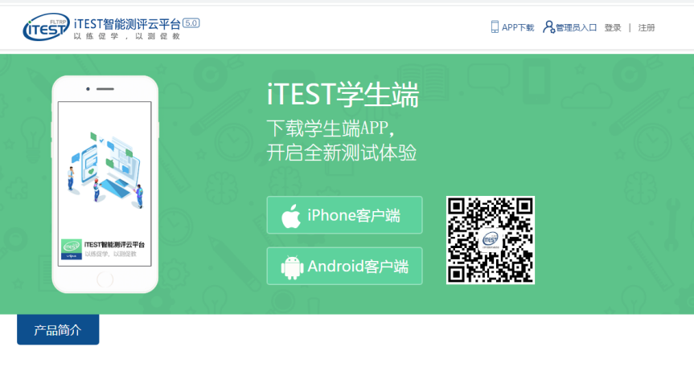
第二步：注册及登录。同一账号电脑或手机APP只需注册认证一次，不需要重复注册认证。
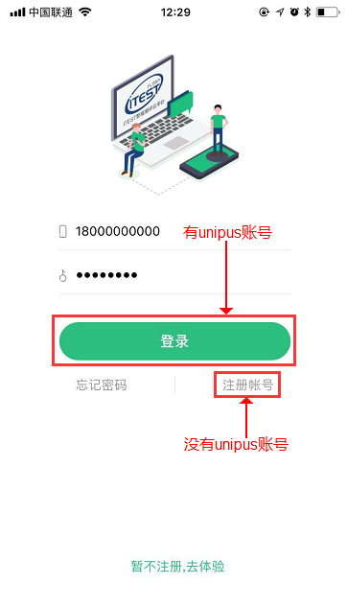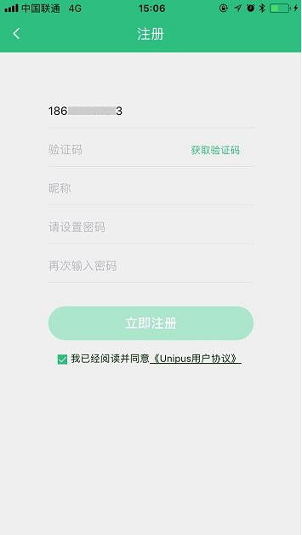

第三步：认证。点击【去认证】，进入选择学校的界面，按照提示填写学校名称。输入学号（认证账号）和姓名，点击【提交】，进入下一步。学号（认证账号）视院校导入情况而定，请以通知为准。认证环节仅在首次登录时需要。

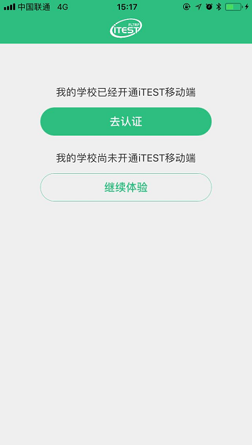

第四步：考试。从底部导航进入考试页面，在待完成的考试中，点击【去考试】，系统自动加载试卷，加载完成后，点击【进入测试】。
*考前30分钟可点击【去考试】提前对设备（耳机、键盘等）进行检测，并提前加载试卷，等待考试开始。设备检测与加载试卷的时间不会计入考试时长中。
*考试时长（即倒计时）是指作答该场考试规定的实际用时。实际考试时长以页面显示为准；
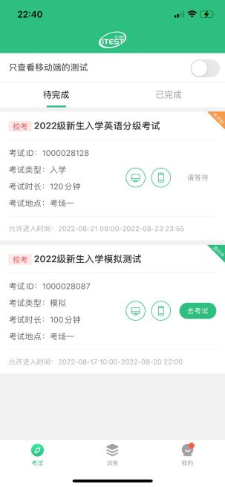
第五步：进入正式考试页面。向左、向右滑动可切换题目。倒计时前的【<】键为退出键，退出后将回到移动端首页。答题结束，点击【答题卡】查看作答记录，点击【确定交卷】。
